**ПОЯСНИТЕЛЬНАЯ ЗАПИСКА**

**к проекту указа Главы Чувашской Республики**

**«Об установлении ограничительных мероприятий (карантина) по африканской чуме свиней на отдельных территориях в Чувашской Республике»**

Данный проект указа Главы Чувашской Республики подготовлен Государственной ветеринарной службой Чувашской Республики в связи с выявлением случая африканской чумы свиней в продукции охоты от дикого кабана, добытого в ходе любительской и спортивной охоты на территории Шемуршинского муниципального округа Чувашской Республики в закрепленном охотничьем угодье «Шемуршинское» общества с ограниченной ответственностью «Агрофирма «Исток», подтвержденного результатом исследования по экспертизе БУ ЧР «Чувашская республиканская ветлаборатория» Госветслужбы Чувашии от 11 июля 2023 г. № 2186.В.23, и возникшей в связи с этим необходимостью установления ограничительных мероприятий (карантина) по африканской чуме свиней на отдельных территориях в Чувашской Республике.

Настоящим проектом Указа Главы Чувашской Республики устанавливаются ограничительные мероприятия (карантин) по африканской чуме свиней на территории инфицированных объектов с 12 июня 2023 г. до особого распоряжения.

Также проектом определяются инфицированные объекты:

- территория земельного участка радиусом 2 м от географических координат 54.922185 северной широты и 47.400869 восточной долготы, расположенного на территории Шемуршинского муниципального округа Чувашской Республики в закрепленном охотничьем угодье «Шемуршинское» общества с ограниченной ответственностью «Агрофирма «Исток»;

- территория земельного участка радиусом 2 м от географических координат 54.926826 северной широты и 47.472858 восточной долготы, расположенного на территории Шемуршинского муниципального округа Чувашской Республики в закрепленном охотничьем угодье «Шемуршинское» общества с ограниченной ответственностью «Агрофирма «Исток».

Проект указа не устанавливает новые, не изменяет и не отменяет ранее предусмотренные нормативными правовыми актами Чувашской Республики обязательные требования, связанные с осуществлением предпринимательской и иной экономической деятельности, оценка соблюдения которых осуществляется в рамках государственного контроля (надзора), привлечения к административной ответственности, предоставления лицензий и иных разрешений, аккредитации, оценки соответствия продукции, иных форм оценок и экспертиз; не устанавливает новые, не изменяет и не отменяет ранее предусмотренные нормативными правовыми актами Чувашской Республики обязанности и запреты для субъектов предпринимательской и инвестиционной деятельности; не устанавливает, не изменяет и не отменяет ответственность за нарушение нормативных правовых актов Чувашской Республики, затрагивающих вопросы осуществления предпринимательской и иной экономической деятельности, в связи с чем оценка регулирующего воздействия проекта постановления не проводится.

Принятие данного указа не потребует выделения дополнительных средств из республиканского бюджета Чувашской Республики.

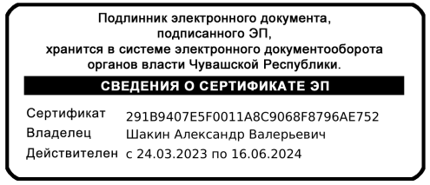

|  |  |
| --- | --- |
| Руководитель  Государственной ветеринарной службы Чувашской Республики | А.В. Шакин |